ТАБЛИЦИ

СЪЗДАЙТЕ ТАБЛИЦИТЕ

**ЗАДАЧА 1**



ЗАДАЧА 2

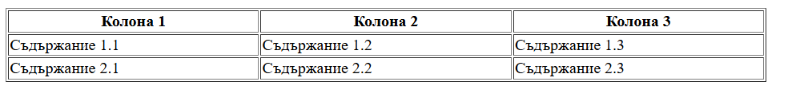

ЗАДАЧА 3

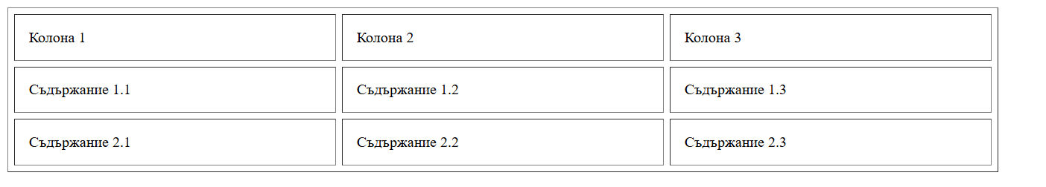

ЗАДАЧА 4 style="background-color: #ffcc66;"

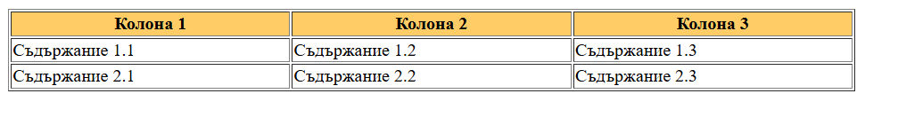

ЗАДАЧА 5

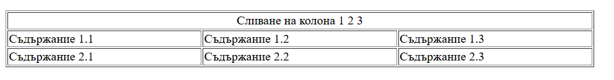

ЗАДАЧА 6

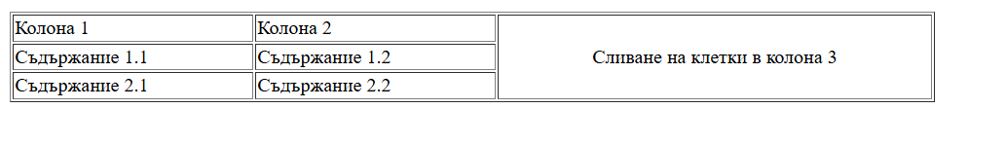

ЗАДАЧА 7

**tbody**

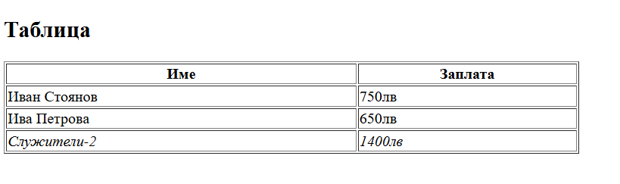

ЗАДАЧА 8

**cellpadding**

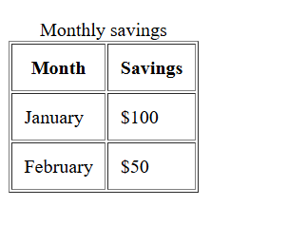

ПО- СЛОЖНИ

